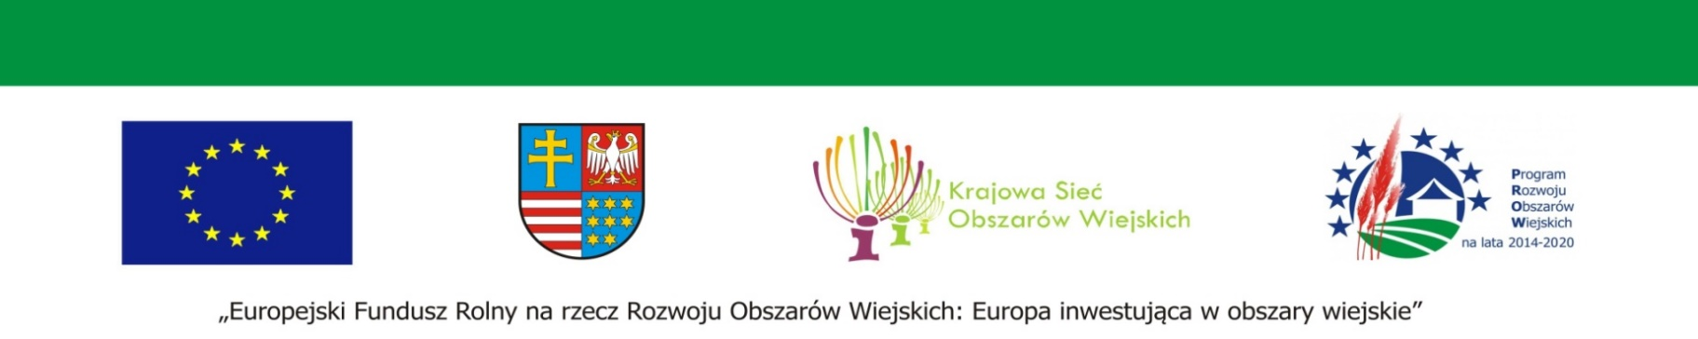
RKŚ-VIII.7162.2.2024 Kielce, dnia 24.10.2024 r.

INFORMACJA O WYBORZE NAJKORZYSTNIEJSZEJ OFERTY

dotyczącej zamówienia: Udział w Targach „EKOstyl” w Bielsku Białej.

Przedmiotowe zamówienie jest realizowane poza Ustawą Prawo Zamówień Publicznych na podstawie zapisów:
- art. 2 ust. 1 pkt 1 ustawy z dnia 11 września 2019 r. Prawo Zamówień Publicznych
(Dz. U. z 2024 r. poz. 1320),
- rozdziału IV Instrukcji Zasady udzielania zamówień publicznych w Urzędzie Marszałkowskim Województwa Świętokrzyskiego w Kielcach i regulaminu pracy komisji przetargowej, stanowiącej Załącznik do Uchwały Nr 536/24 Zarządu Województwa Świętokrzyskiego z dnia 31 lipca 2024 r.

Przed upływem terminu wyznaczonego do składania ofert w przedmiotowym postępowaniu, tj. 24.10.2024 roku do godz. 12:00, wpłynęły 2 oferty.

Zamawiający dokonał wyboru najkorzystniejszej oferty, którą jest:
OFERTA nr 1, złożona przez Biuro Promocji i Wystaw ASTRA Eugeniusz Kropka
w spadku, Aleja Armii Krajowej 220, 43-300 Bielsko-Biała.

Wyboru oferty dokonano pod kątem kryterium określonym w rozdziale XII Zapytania Ofertowego tj. „cena”- waga 100 %, w którym oferta w/w Wykonawcy uzyskała łącznie
100,00 punktów. Cena oferty za wykonanie zamówienia wynosi 80 919,24 zł (brutto).

W poniższej tabeli podano: nazwy i adresy Wykonawców, którzy złożyli oferty wraz ze streszczeniem oceny i porównania złożonych ofert.

Lp. | Nazwa i adres wykonawcy, który złożył ofertę | Data wpływu | Warunki i kryteria udziału w postępowaniu (spełnia/nie spełnia) | Cena (brutto) | Punkty
1. | Biuro Promocji  i Wystaw ASTRA  Eugeniusz Kropka  w spadku,  Aleja Armii Krajowej 220,  43-300 Bielsko-Biała | 23.10.2024 r. | spełnia | 80 919,24 zł | 100
2. | Karolina Blitek K&F,  Os. Tysiąclecia 19/21,  31-607 Kraków | 23.10.2024 r. | spełnia | 111 584,00 zł | 72,52

………………………………………
Podpis osoby sporządzającej zestawienie

………………………………
Data i podpis Dyrektora Departamentu

